Отчёт по лабораторной работе №8
Дисциплина: Администрирование сетевых подсистем
Пакавира Арсениу Висенте Луиш
2025

Цель работы
Целью данной работы является приобретение практических навыков по установке и конфигурированию SMTP-сервера.

Выполнение лабораторной работы

Установка Postfix на сервере
На виртуальной машине server войдём под нашим пользователем и откроем терминал. Перейдём в режим суперпользователя и установим необходимые для работы пакеты (рис. @fig-1, @fig-2):
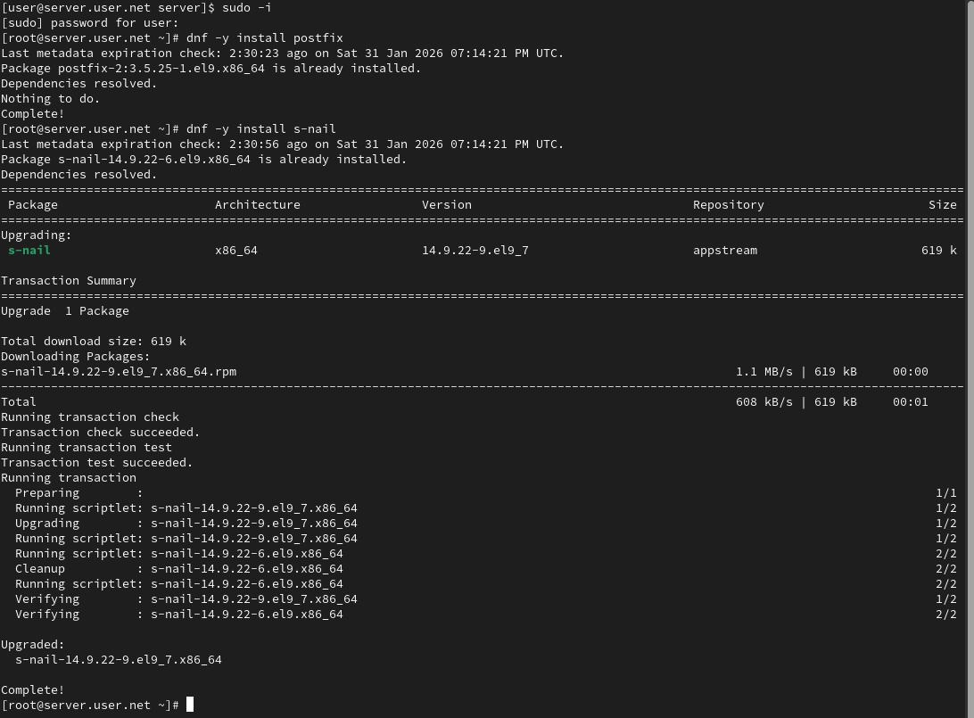
Установка пакета postfix на сервере.
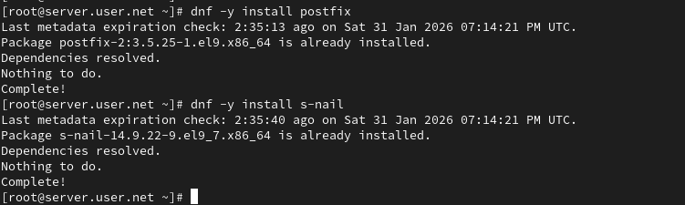
Установка пакета s-nail на сервере.

Настройка межсетевого экрана и запуск Postfix
Сконфигурируем межсетевой экран, разрешив работать службе протокола SMTP. Восстановим контекст безопасности в SELinux и запустим Postfix (рис. @fig-3):
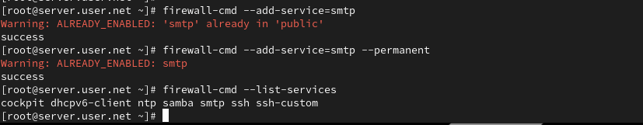
Настройка межсетевого экрана, восстановление SELinux и запуск Postfix.

Настройка параметров Postfix
Просмотрим и изменим параметры Postfix, заменив значение параметра myorigin на значение параметра mydomain (рис. @fig-4):
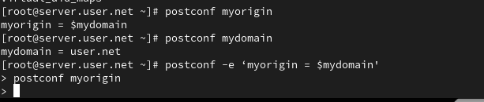
Просмотр и изменение параметров Postfix.

Проверка конфигурации
Проверим корректность конфигурационного файла и перезагрузим Postfix (рис. @fig-5):
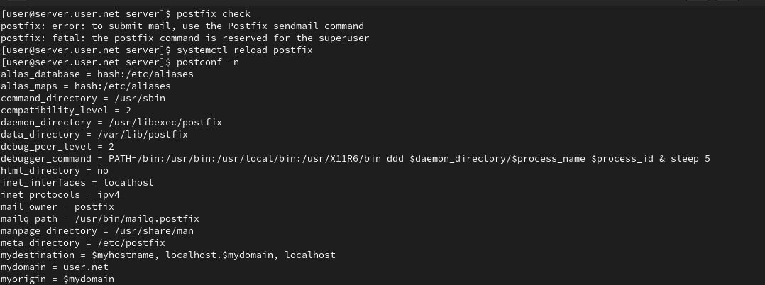
Проверка конфигурации и перезагрузка Postfix.

Отправка тестового письма с сервера
На сервере под учётной записью пользователя отправим себе письмо, используя утилиту mail (рис. @fig-6):
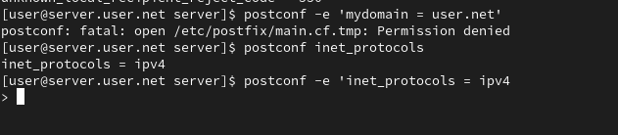
Отправка тестового письма с сервера.

Мониторинг почтовой службы
Запустим мониторинг работы почтовой службы и посмотрим, что произошло с нашим сообщением (рис. @fig-7):
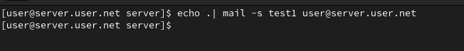
Мониторинг работы почтовой службы.

Установка Postfix на клиенте
На виртуальной машине client установим необходимые для работы пакеты (рис. @fig-8, @fig-9):
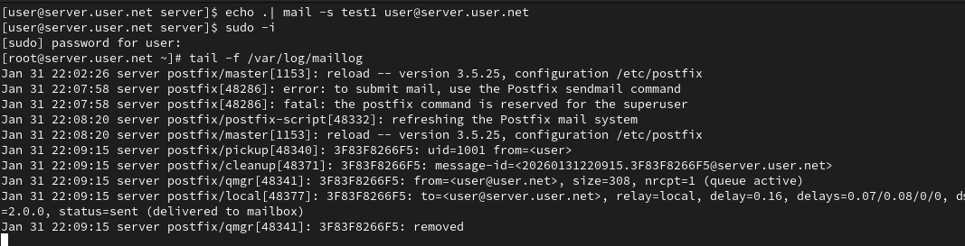
Установка postfix на клиенте.
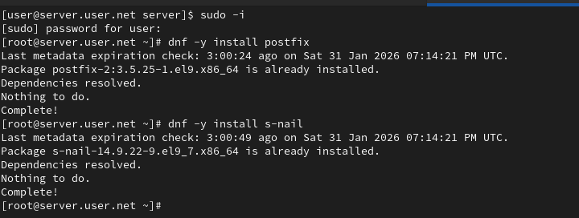
Установка s-nail на клиенте.

Настройка Postfix на клиенте
Настроим Postfix на клиенте и отправим тестовое письмо (рис. @fig-10):
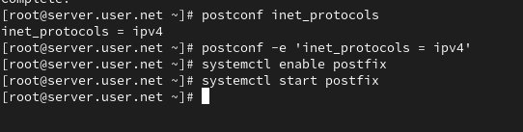
Настройка Postfix и отправка письма с клиента.

Настройка сетевых параметров Postfix на сервере
На сервере настроим параметры сетевых интерфейсов и перезапустим Postfix (рис. @fig-11):
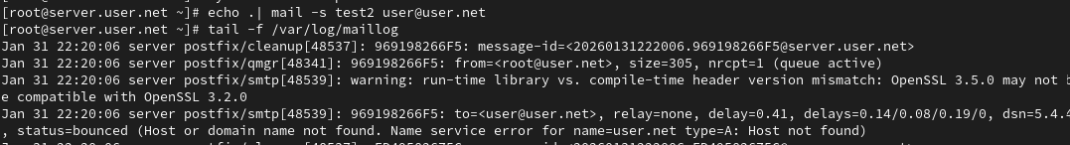
Настройка сетевых параметров Postfix на сервере.

Отправка на доменный адрес
С клиента отправим письмо на свой доменный адрес и просмотрим очередь сообщений (рис. @fig-12):
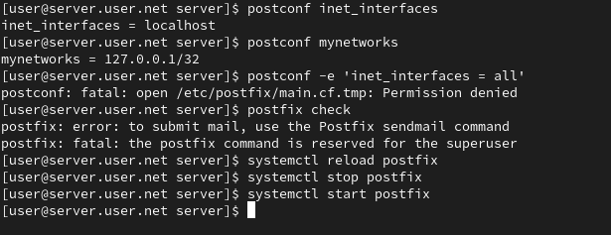
Отправка письма на доменный адрес и просмотр очереди.

Настройка DNS-записей для почты
Пропишем MX-запись в файлах прямой и обратной DNS-зон (рис. @fig-13):
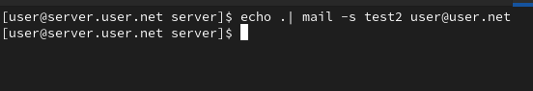
Добавление MX-записи в DNS-зоны.

Восстановление SELinux и перезапуск DNS
Восстановим контекст безопасности, перезапустим DNS и отправим сообщения из очереди (рис. @fig-14):
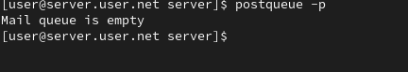
Восстановление SELinux, перезапуск DNS и отправка очереди.

Настройка автоматического развёртывания
Настроим скрипты для автоматического развёртывания и добавим записи в Vagrantfile (рис. @fig-15):
Настройка автоматического развёртывания.
Настройка автоматического развёртывания.

Выводы
В ходе выполнения лабораторной работы были получены навыки по установке и конфигурированию SMTP-сервера.

Контрольные вопросы
- В каком каталоге и в каком файле следует смотреть конфигурацию Postfix?
Конфигурация Postfix обычно хранится в файле main.cf, в каталоге /etc/postfix/. Таким образом, путь к файлу конфигурации будет /etc/postfix/main.cf.
- Каким образом можно проверить корректность синтаксиса в конфигурационном файле Postfix?
Для проверки корректности синтаксиса в конфигурационном файле Postfix можно использовать команду postfix check.
- В каких параметрах конфигурации Postfix требуется внести изменения для настройки возможности отправки писем на доменные адреса?
Для настройки отправки писем на доменные адреса, нужно изменить параметры myhostname и mydomain в файле main.cf:

